3.1.2 Modificare le impostazioni di base

3.1.2.1 Cambiare il modo di visualizzazione di una pagina
Nel menu “Visualizza” è possibile scegliere diverse modalità in cui visualizzare il documento
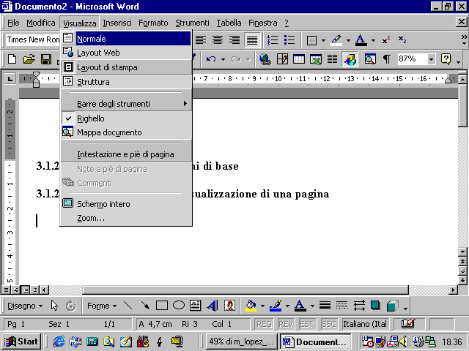
La visualizzazione Normale è una visualizzazione indicata per digitare, modificare e formattare il testo. Nella visualizzazione normale viene visualizzata la formattazione del testo, ma il layout della pagina è semplificato così da consentire di digitare e modificare rapidamente il testo. Nella visualizzazione normale i limiti della pagina, le intestazioni, le note a piè di pagina, gli sfondi, i disegni e le immagini a cui non è stato associato lo stile In linea con il testo non verranno visualizzati.
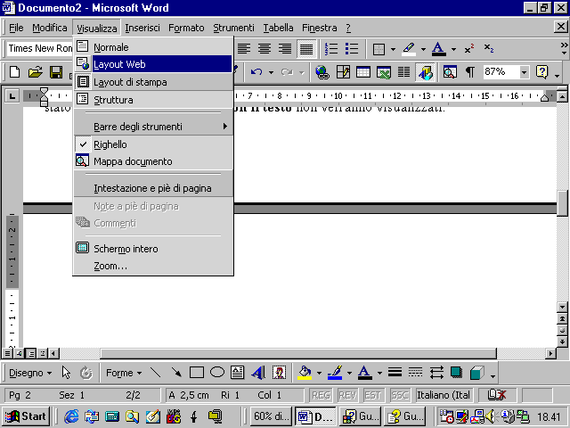
Si può utilizzare la visualizzazione layout Web per creare un documento o una pagina Web che viene visualizzata sullo schermo. Nella visualizzazione layout Web è possibile visualizzare gli sfondi, il testo viene disposto automaticamente in modo da adattarsi alla finestra e la grafica viene posizionata come in un browser Internet.
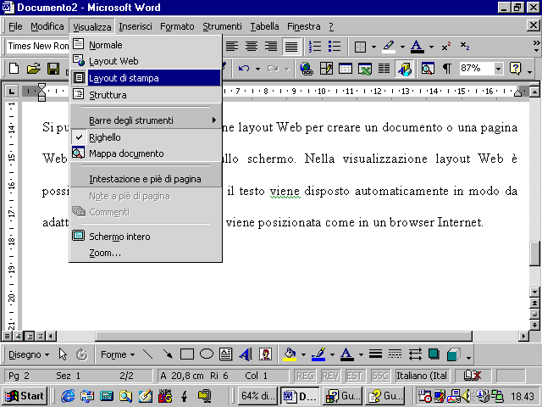
Utilizzare la visualizzazione del layout di stampa per vedere come il testo, la grafica e altri elementi verranno posizionati sulla pagina stampata. Questa visualizzazione è utile per modificare le intestazioni e i piè di pagina, per regolare i margini e per utilizzare le colonne e i disegni.
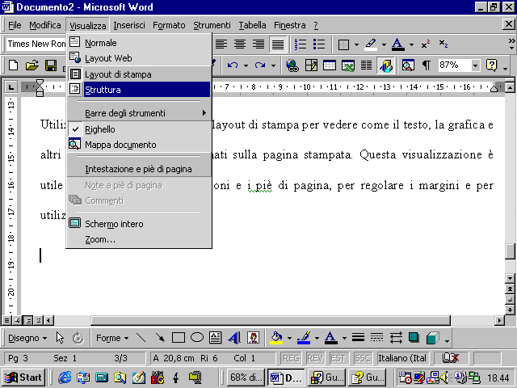
Utilizzare la visualizzazione struttura per vedere la struttura di un documento e per spostare, copiare e riorganizzare il testo trascinando i titoli. In questa visualizzazione è possibile comprimere un documento per vedere solo i titoli principali, oppure espanderlo per vedere i titoli e il corpo del testo. La visualizzazione struttura facilita l'utilizzo dei documenti master che a loro volta semplificano l'organizzazione e la gestione dei documenti lunghi, quali un rapporto in più parti o un libro composto da più capitoli. Nella visualizzazione struttura non vengono visualizzati i limiti della pagina, le intestazioni e i piè di pagina, la grafica e gli sfondi.
Per meglio vedere un documento si può fare anche ricorso al comando “Schermo Intero” dal menu “Visualizza”
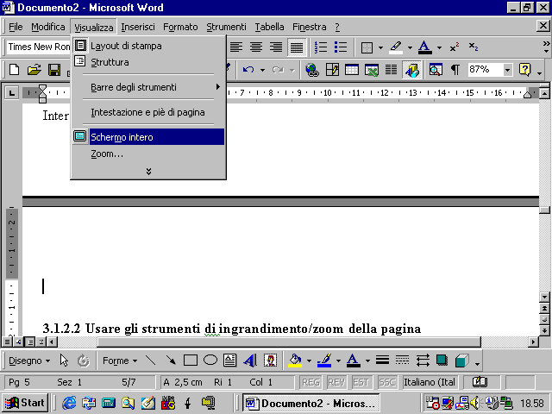
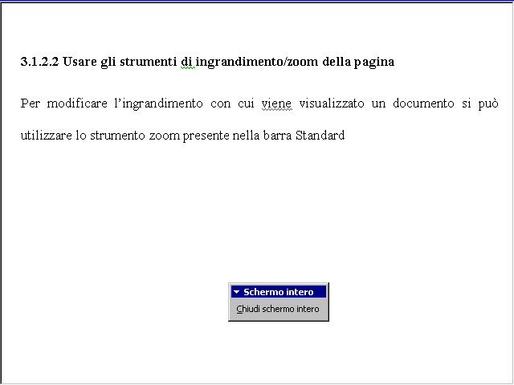
3.1.2.2 Usare gli strumenti di ingrandimento/zoom della pagina
Per modificare l’ingrandimento con cui viene visualizzato un documento si può utilizzare lo strumento zoom presente nella barra Standard
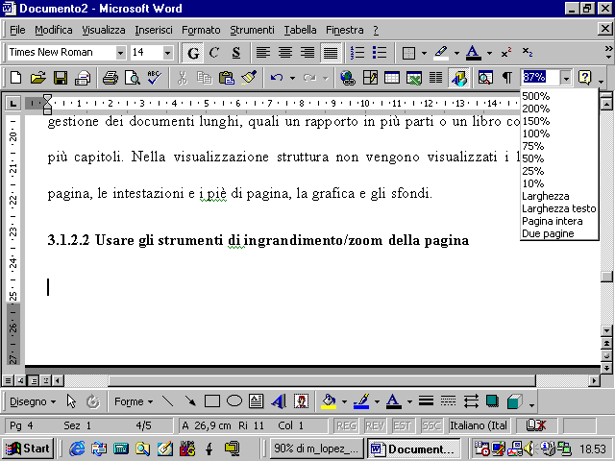
analogamente si può accedere al comando Zoom dal menu Visualizza.
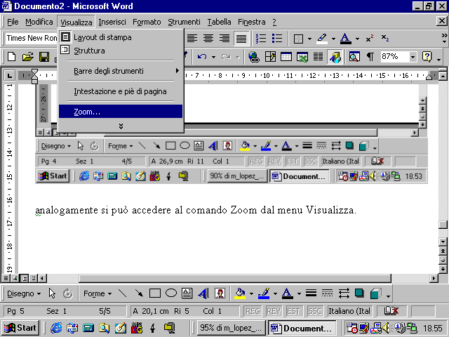
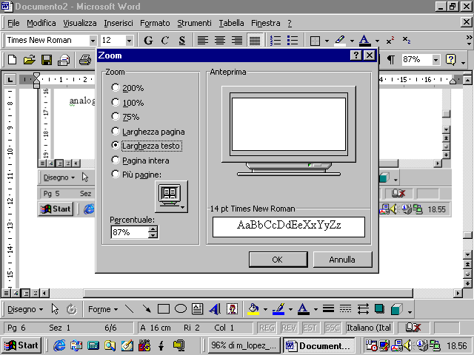

3.1.2.3 Modificare la barra degli strumenti
I vari comandi presenti in Word sono disponibili in numerose barre degli strumenti, la gran parte delle quali non è normalmente visualizzata. Per visualizzare una barra degli strumenti occorre far riferimento al menu Visualizza e selezionare il comando Barre degli strumenti
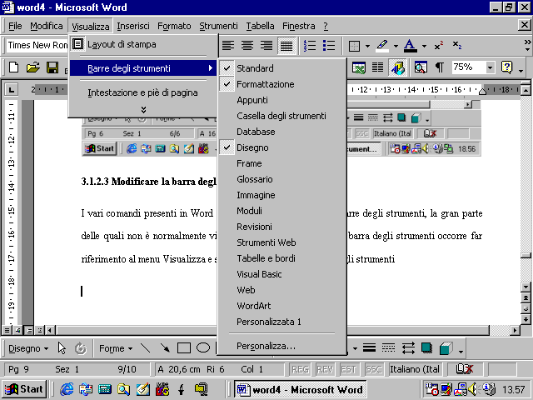
Le barre attualmente visibili sullo schermo sono contrassegnate da un segno di espunzione. Per visualizzare una barra attualmente nascosta basta cliccare sulla voce corrispondente nell’elenco
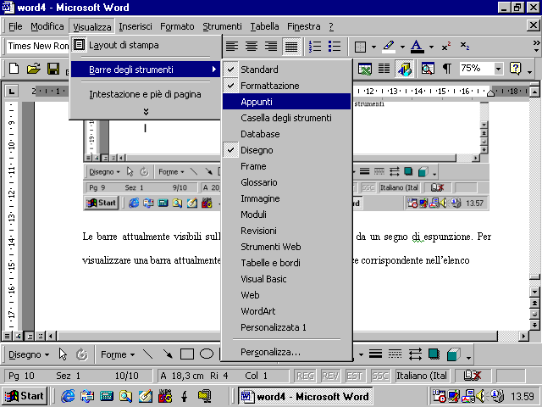
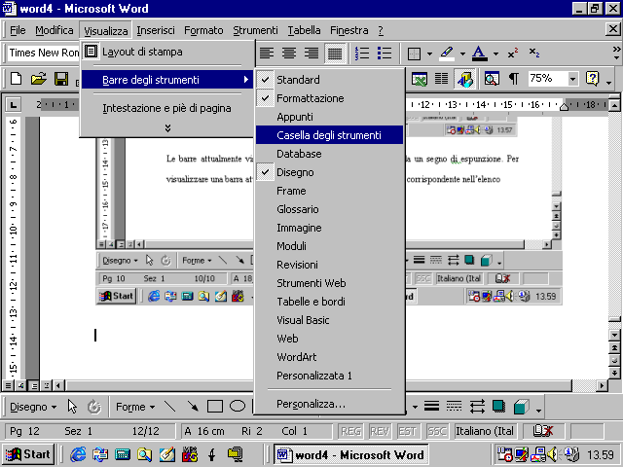
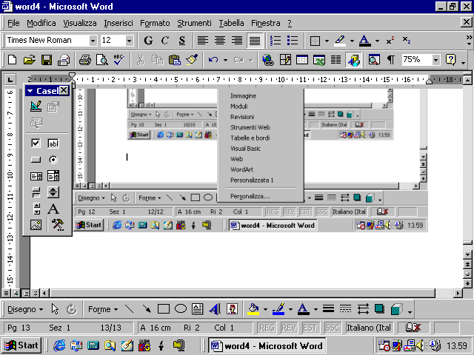
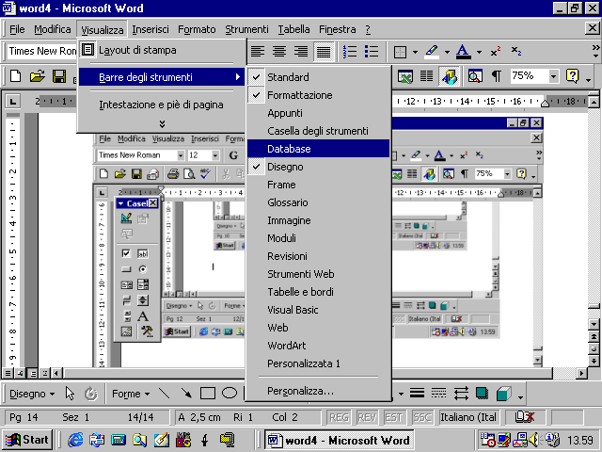
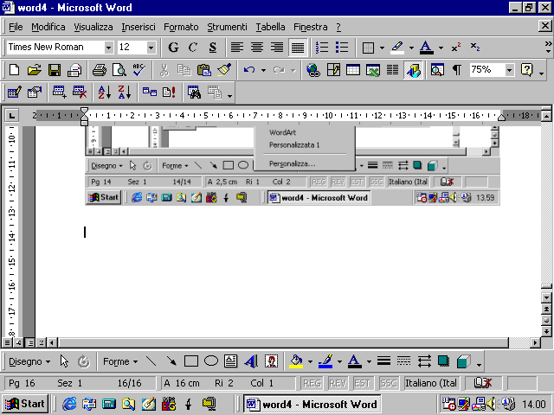
L’organizzazione delle barre sullo schermo può essere modificata facilmente. Se si porta la freccia del mouse sulla piccola barra verticale che appare sulla sinistra di ogni barra degli strumenti, si nota che il puntatore del mouse assume la forma di quattro frecce. Da questo momento, tenendo il tasto sinistro del mouse premuto, movendo il mouse si può trascinare la barra nella posizione che volgiamo
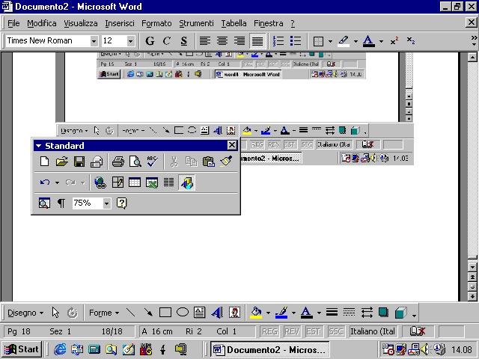

3.1.3 Scambiare documenti

3.1.3.1 Salvare un documento in un altro formato appropriato
vedi sezione 3.1.14

3.1.3.2 Salvare un documento in un formato appropriato per invio a un web site
vedi sezione 3.1.1.5
3.2 Operazioni di base

3.2.1 Inserire i dati

3.2.1.1 Inserire singoli caratteri, parole, frasi o un breve testo
Per inserire singoli caratteri, parole, frasi o un breve testo in un documento basta portare il cursore nel punto in cui si vuole inserire il nuovo testo cliccando nel punto desiderato con il mouse e poi digitare il testo da tastiera.
3.2.1.2 Usare il comando “Annulla”
Il modo più flessibile di usare il comando “Annulla” è quello di utilizzare il pulsante corrispondente presente nella barra degli strumenti
cliccando su questo pulsante si annulla l’ultima operazione che è stata eseguita, cliccando ancora si annulla la penultima operazione e così via.
Quando si effettua un annullamento automaticamente si attiva il pulsante Ripristina
in luogo di dover annullare più operazioni precedenti cliccando più volte sul pulsante Annulla si può alternativamente cliccare sul pulsantino sulla destra del pulsante Annulla
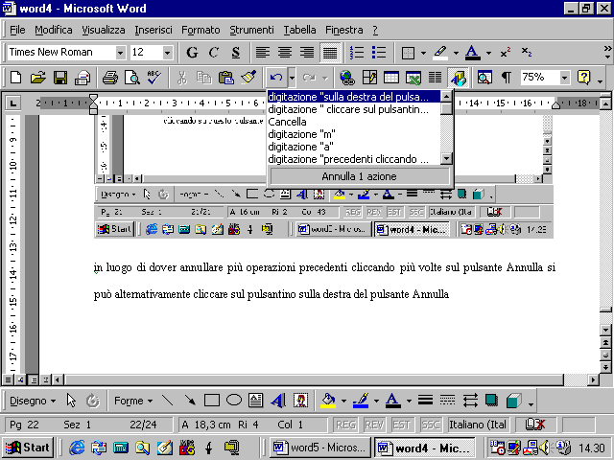
in modo da far apparire un elenco a discesa in cui sono elencate le ultime 129 azioni effettuate. A questo punto, da questo elenco si possono selezionare una o più operazioni consequenziali da eliminare
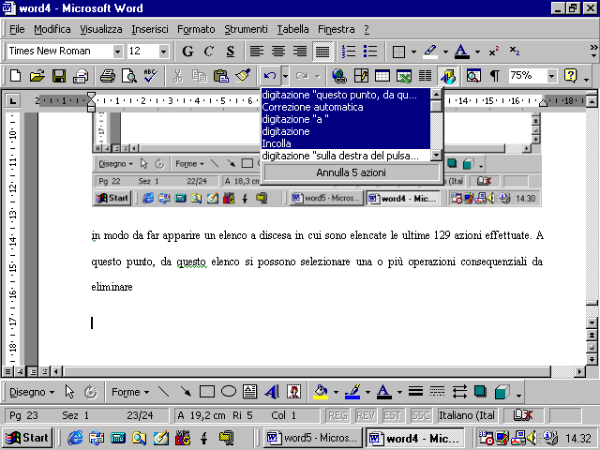
in modo analogo si può operare con il pulsante Ripristina

